Живые свидетели войны.

- Амплев Василий Ефимович

Родился 18.03.1927 года в поселке Подгорное в большой и дружной крестьянской семье. Кроме Василия в семье было еще пятеро детей. Детство Василия было особенно трудным – нужда, жизнь впроголодь. Наверное, именно тогда закалился его характер. Упорство, трудолюбие, добросовестное отношение к труду, честность – эти качества стали определяющими в жизни Василия Ефимовича. В школе он учился с охотой, его отличала неуемная тяга к знаниям. Ни отсутствие теплой одежды, ни дырявый лапоть не могли стать преградой к знаниям.
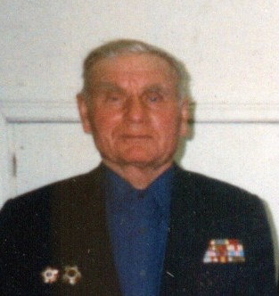
В 1945 году Василий Ефимович был призван на фронт. После подготовки в составе Забайкальского фронта он принимал участие в войне с милитаристской Японией, разгроме ударной Квантунской армии, состоявшей из отборных солдат-камикадзе.
После разгрома Японии служил в армии, потом закончил курсы шоферов, работал в МТС. В одном из рейсов подвез попутчицу девушку Настю. Так он встретил свою первую и единственную любовь – ненаглядную Настеньку, с которой вот уже многие годы живут, растят и воспитывают детей и внуков, являясь для них примером добропорядочности и трудолюбия.
\По материалам поиска подготовила Баширова Г.Г.\
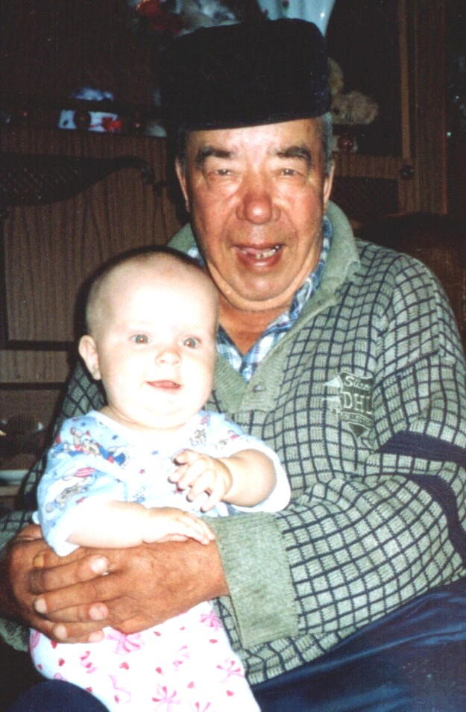
- Ишмуратов Минитдин Гизитдинович
Родился в 1926 году. Отец Минитдина работал кладовщиком, а мама Гайша – разнорабочей. Как и другие деревенские дети, Минитдин рано познал тяжесть крестьянского труда.
В 1943 году Минитдина призвали на фронт. После подготовки в Павловском лагере и в Подмосковье, их часть повезли в Калининградскую область. После недели боев на передовой, Минитдина перевели в другую часть. В составе IV Белорусского фронта, с боями дошли до Германии (г. Анаберг). После Победы Минитдина отправили на борьбу с пособниками гитлеровцев в Калининградскую область, с так называемыми “лесными братьями”. Его боевые заслуги отмечены боевыми медалями “За отвагу”, “За Победу над Германией”, многими юбилейными медалями.
В 1950 году Минитдин Гизитдинович вернулся в родное село. Выучился на комбайнера, стал работать в колхозе. Трудовые успехи Минитдина Гизитдиновича отмечены медалью “Ветеран труда”. Он неоднократно был победителем трудовых соревнований.
Женился на девушке Саре. Вместе с ней вырастили и воспитали детей и внуков.
\Сведения собраны Фаткулиной Санией Фаткулловной\

- Мавлютов Абдулбари Абдрахманович

Родился в селе Сарманай 19.02. 1927 года в крестьянской семье. В 1936 году пошел учиться в школу, а в 1942 году закончил семь классов с похвальной грамотой за отличную учебу. Отец Абдулбария Абдрахман к этому времени уже погиб на войне и ему пришлось помогать матери, заботиться о младших Халике и Минзифе \вскоре младший брат умер\.
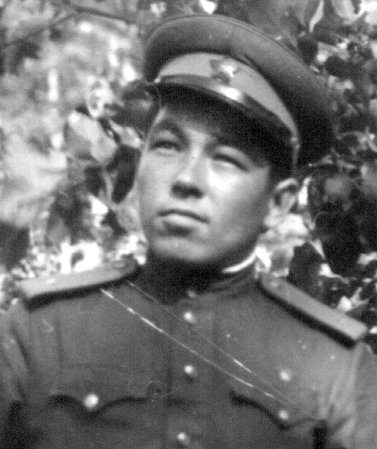
Трудно пришлось подросткам военной поры – рано стали они кормильцами в семьях. Несмотря на маленький рост, Абдулбари оправдывал прозвище отца - “Работяга”/. По 50-60 копен сена в день сметывали они в поле.
В ноябре 1944 года Абдулбария вызвали на комиссию в военкомат. Комиссия дала ему отсрочку до мая 1945 года. Военком тогда еще пошутил: ”Подрасти еще на один сантиметр” \рост Абдулбария был 1 метр 49 см., а надо было полтора метра\. А уже в декабре 1944 года Абдулбария призвали на фронт.
До облвоенкомата Бария и его друга Кидрячева Ахтяма отвез на лошади сосед дед Мизатдин. Дальше повезли на поезде в Москву. На Казанском вокзале новобранцев погрузили в эшелоны и повезли на Запад – вслед наступавшим советским войскам. Ехали в кромешной темноте – села и города были разрушены, об освещении и говорить не приходилось.Прибыли в Минск, выгрузили на полуразрушенном неотапливаемом вокзале. Выбитые стекла и двери, пробитые осколками от снарядов стены, холод и сырость, примерзшие к ногам валенки – таким запомнился Барию Минский вокзал. Через 2-3 дня подали к перрону состав, на котором их повезли дальше. Прибыли в Литву в город Каунас. Привели солдат в порядок, одели, обули, накормили наваристым борщом и кашей. Вскоре началась боевая подготовка. Бария, в числе наиболее способных, направили на ускоренные курсы связистов. После десятичасовых теоретических занятий проводилась строевая подготовка. После окончания курсов Бари был распределен в 28-ю отдельную роту связи, обслуживавшую штаб 125-й истребительной дивизии под командованием Героя Советского Союза Зеленцова В. П.
Прибалтийская фашистская группировка войск даже после капитуляции Германии продолжала оказывать упорное сопротивление. Поэтому активные боевые действия продолжались там вплоть до лета 1945 года. Потом началась борьба с литовскими националистами, так называемыми “лесными братьями”. Все эти события непосредственно коснулись и Абдулбария Абдрахмановича.
Движение огромного количества информации обеспечивала рота связи где он служил.
Победу Абдулбари встретил там же. Ждали близкой демобилизации. Но судьба повернулась иначе.
После войны Абдулбари Абдрахманович работал электромонтером. Женился, вместе с супругой Асмой вырастили и воспитали четверых детей: Зилю, Ринала, Карима и Айрата. Помогают растить внуков.
\Воспоминания ветерана записаны племянницей БашировойГульнарой\

- Саляев Имамутдин Багаутдинович
Родился 25 декабря 1925 года в селе Красный Яр. Рано потерял отца. Закончил 4 класса сарманайской школы, 5-й класс заканчивал в Н-Мусино. Потом вновь училсяс 1 по 4 классы в русской школе села Северный свет. С 14 лет работал в колхозе, помогал пахать, сеять и убирать хлеб, косить сено.
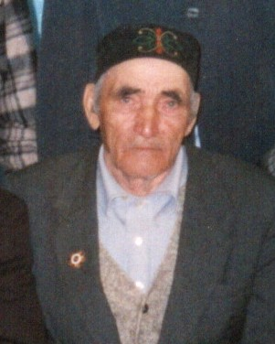
В 1943 году был призван на фронт. После обучения в Ратчино, в составе сформированной на станции Колтубановка 1-й минометной роты 70-го стрелкового корпуса направлен на подготовку в Алкино. После успешной сдачи экзаменв, в звании командира направлен на передовую. В боях под Житомиром его часть попала в окружение, откуда с боем вырвалась через неделю. Имамутдин Багаутдинович участвовал в освобождении Житомира, Киева, Белоруссии, стран Восточной Европы. Под городом Коболь его ранило. После месяца госпитального лечения Имамутдин вновь встал в строй. В жестоких боях за Варшаву был ранен во второй раз. С фронта он вернулся в 1946 году. Награжден многочисленными боевыми и юбилейными медалями.
В 1953 году женился на Валитовой Минзаде. Вместе с ней вырастили и воспитали четверых сыновей, пережили раннюю смерть двоих из них. До сих пор опекают детей и внуков, являясь для них примером добропорядочности.
\Материал подготовлен по воспоминаниям ветерана,
его родных и соседей Фаткулиной Гузелью\

- Утягулов Шагиахмет Галишеевич
Родился в 1921 году в селе Сарманай в семье крестьян-колхозников. Окончил 7 классов. В летнее время, как и многие его сверстники, помогал родителя в поле.
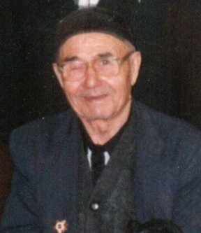
В январе 1941 года женился на Мукаевой Халиме Дильмухаметовне. До 1943 года работал завклубом, был секретарем комсомольской организации колхоза. В мае 1943 года был призван на фронт. В составе сформированной в городе Сорочинске 32-й стрелковой бригады автоматно-десантного батальона был направлен на подготовку в город Ржев Калининградской области. После одного месяца подготовки в сержантском звании направлен в Смоленскую область. Маршем дошли до города Ельня. Был получен приказ прорвать оборону фашистов. В этом бою Шагиахмет был ранен. После лечения в госпитале в январе 1944 года направлен в город Витебск, где в это время шли кровопролитные бои. Здесь вновь был ранен. После госпиталя направлен на учебу санинструкторов в город Каунас. По окончании учебы в звании старшины санитарной службы направлен в Восточную Пруссию в 1 батальон 252 полка 83 дивизии 11 армии. В январе 1945 года Шагиахмет Галишеевич участвовал в прорыве фашистской обороны в районе залива Фрихсгав на Балтийском море. В этих боях от их батальона уцелело всего 18 человек. Далее двинулись на Кенигсберг. За спасения большого количества раненных Шагиахмет Галишеевич был награжден Орденом Красной Звезды. 22 марта 1945 года он был тяжело ранен в ногу. День Победы Шагиахмет встретил в госпитале города Двинска.
После войны трудился колхозным фуражиром. С 1947 по 1975 год работал заведующим почтой. Оттуда ушел на пенсию.
Вместе с женой вырастили и воспитали пятерых детей, помогают в воспитании внуков и правнуков. Вместе они живут уже 64 года.
\Из материалов историко-краеведческого кружка – 2005 год\

- Хасанов Мухаметгади Арсланович

Родился 27.09.1927 года в селе Сарманай в семье крестьян. Детство и юность прошли как и у многих его сверстников.
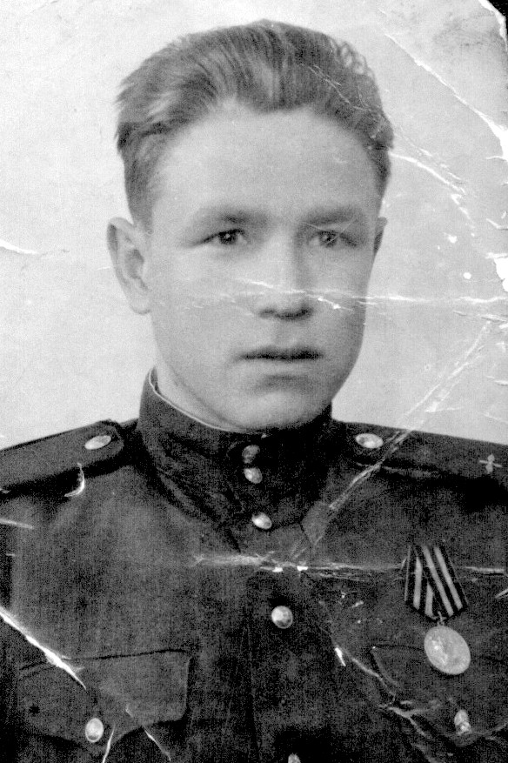
В 1944 году в 17 лет Мухаметгади забрали на фронт. Служил он в Рижской авиадивизии. Участвовать в военных действиях ему не пришлось – война закончилась. Но День Победы он запомнил хорошо – всеобщее ликование, слезы счастья объединили всех от мала до велика.
В дальнейшем Мухаметгади выучился на шофера и трудился сначала в колхозе, потом в совхозе. Вместе с женой Халимой вырастили и воспитали пятерых детей: Бибинур, Ахата \трагически погиб\, Талгата, Фаргата и Радика. До сих оказывают им поддержку, помогают в воспитании внуков.
\Сведения предоставлены внучкой Утягуловой Гульнарой\

7. Исмаилов Минитдин Камалетдинович
Родился 15.01.1927 года. Сводный брат Исмагилова Бария Абдульнагимовича по матери.
После войны работал на тепловозоремонтном заводе. Жену зовут Фания. Был сын Ринат, он умер молодым.
Сейчас Минитдин Камалетдинович живет в городе Оренбурге.
\Сведения предоставлены Исмагиловым Раисом Бариевичем\

Служившие в Трудовой Армии.

Ишмуратов Мизатдин Галяутдинович
Родился в 1895 году.

Каюмов Абдрахман Каюмович
Родился в 1895 году. Призван 31.08.41 года. Работал на заводе до 1947 года. Умер.
Фаткулин Файзрахман Бакирович
Родился в 1926 году. Призван 17.08.42 г., повторно 26.03.43 года. Живет в г. Челябинске.
Хамитов Набиулла Хабибрахманович
Родился в 1895 году. Призван 29 августа 1941 года.
Хамитов Сахиулла Набиуллович.

В Сарманайский сельский Совет в 1941-1945 годах входили села: Сарманай, Подгорное, Стрельцовка, Красный Яр, Мясная Фабрика, Березовка, Дубровка, поселок Добрый, Северный Свет, Александровка, Новый Путь, Перовка, Малослободка.

Призванные по Сарманайскому сельскому Совету в 1941-1945 г.г.
\кроме жителей села Сарманай\
- Арастангалеев Заринкай, 1907 г. р., призван 27.09.41 г., повт. 05.04.42 г.
- Абдрахманов Мингали Ибатулович, 1910 г. р., призван 13.10.41 г.
- Аккулов Тимербай Син., 1918 г.р., призван 14.09.42 г.
- Андреев Сергей Тимофеевич, 1916 г.р., призван 29.01.43.
- Абдулов Абд. Исх., 1924 г.р., призван 02.02.43 г.
- Бражников Илья Филиппович, 1907 г.р., призван 25.06.41.
- Баймасов Тим. Арх., 1915 г.р., призван 06.07.41 г.
- Бражников Дмитрий Михайлович, 1913 г.р., призван 08.07.41
- Бражников Арсентий Николаевич, 1905 г.р., призван 15.07. 41 г.
- Балаков Арсентий Иванович, 1903 г.р., призван 28.08.41.
- Балмасов Иван Тимофеевич, 1905 г.р., призван 30.08.41.
- Богданов Михаил Миронович, 1914 г.р., призван 01.09.41.
- Безбородов Андрей Емельянович, 1913 г.р., призван 02.09.41 г.
- Бундин Алексей Никитович, 1915 г.р., призван 06.09.41.
- Биньковских Григорий Петрович, 1910 г.р., призван 22.09.41 г.
- Богданов Степан Константинович, 1912 г.р., призван 22.09.41 г.
- Байняков Таскатбай, 1910 г.р., призван 27.09 41 г.
- Будаев Гаврил Иванович, 1900 г.р., призван 25.08.41 г.
- Болгов Николай Иванович, 1911 г.р., призван 02.01.41 г., повт 11.01.42 г.
- Бражников Федор Фомич, 1899 г.р., призван 04.03.42 г.
- Бундин Никита Александрович, 1896 г.р., призван 09.03.42 г.
- Богданов Филипп Константинович, 1909 г.р., призван 11.03.42 г.
- Бражников Василий Назарович, 1893 г.р., призван 20.03.42 г.
- Болгов Егор Иванович, 1898 г.р., призван 18.05.42 г., повт. 27.06.42 г.
- Бледных Яков Петрович, 1893 г.р., призван 16.10.42 г.
- Бражников Семен Васильевич, 1918 г.р., призван 14.11.42 г.
- Бельков Илья Яковлевич, 1926 г.р., призван 05.01.44 г.
- Бражников Иван Федорович, 1926 г.р., призван 13.11.44.
- Валитов К.С., 1909 г.р., призван 07.07.41 г., член ВЛКСМ.
- Воистинов Иван Сергеевич, 1901 г.р., призван 30.08.41 г.
- Верейкин Яков Сергеевич, 1912 г.р., призван 14.10.41 г., повт. 16.11.41 г., член ВКП\б\.
- Воистинов Захар Сергеевич, 1895 г.р., призван 16.02.42 г.
- Гришкин Федор Егорович, призван 08.07.41 г.
- Головин Василий Семенович, 1913 г.р., призван 30.08.41.
- Галиаскаров Гарей Ах., 1918 г.р., призван 02.01.42 г., повт.06.01.42 г., член ВЛКСМ.
- Головин Андрей Ал., 1924 г.р., призван 25.10.43 г.
- Головин Семен Алекс., 1926 г.р., призван 30.10.43 г.
- Дударев Ефим Васильевич, 1912 г.р., призван 15.07.41 г.
- Дударев Илья Ник-ч., 1911 г.р., призван 18.08.41 г.
- Дегтярев Андрей Алек., 1903 г.р., призван 02.09.41 г.
- Дмитриев Прокопий П., 1910 г.р., призван 06.09.41 г.
- Дорофеев Сергей Григорьевич, 1907 г.р., призван 22.09.41 г.
- Даньшин Гаврил Ст., 1918 г.р., призван 04.11.41 г.
- Даньшин Петр Григорьевич, 1913 г.р., призван 25.04.41.
- Даньшин Федор Васильевич, 1910 г.р., призван 25.06.41.
- Денисов Алексей Григорьевич, 1909 г.р., призван 04.02.42 г.
- Денисов Яков Иванович, 1911 г.р., призван 25.03.43 г.
- Достаев Хажгалей Дост., 1897 г.р.,призван 30.04.42 г.
- Дударев Сергей Николаевич, 1914 г.р., призван 05.06.42.
- Дегтярев Гавр. Петрович, 1898 г.р., призван 18.01.43.
- Денисов Василий Иванович, 1896 г.р., призван 10.02.43., повт. 02.12.43 г., повт. 09.11.44.
- Добрый Дмитрий Варл., 1903 г.р., призван 06.03.43 г.
- Захлебин Андр. Семенович, 1897 г.р., призван 29.08.41 г.
- Завьялов Афанасий Федорович, 1895 г.р., призван 22.10.41.
- Захаров Василий Ефимович, 1904 г.р., призван 14.10.41 .
- Завьялов Прокопий Кузьмич, 1914 г.р., призван 04.03.42 .
- Завьялов Василий Кузьмич, 1897 г.р., призван 25.03.42.
- Завьялов Иван Гаврилович, 1915 г.р., призван 04.06.42.
- Иноземцев Александр Тимофеевич, 1908 г.р., призван 06.09.41.
- Исаев Егор Андреевич, 1909 г.р., призван 13.11.41 г.
- Каракулин Иван Андреевич, 1916 г.р., призван 23.06.41., член ВЛКСМ.
- Краснов Яков Сергеевич, 1908 г.р., призван 28.08.41 г.
- Каратеев Захар Яковлевич, 1915 г.р., призван 28.08.41 г.
- Кондров Дмитрий, призван 28.08.41 г.
- Краснов Никифор Фат., 1903 г.р., призван 01.09.41 г.
- Каравайцев Федор Ефимович, 1899 г.р., призван 25.09.41.
- Каратеев Павел Яковлевич, 1904 г.р., призван 27.09.41.
- Катасонов Николай Капитонович, 1907 г.р., призван 19.10.41
- Костин Андрей Иванович, 1917 г.р., призван 31.12.41 г.
- Краснов Василий Александрович, 1914 г.р., призван 31.12.41
- Красных Григорий М., 1912 г.р., призван 02.01.42 г.
- Костин Иван Артемьевич, 1898 г.р., призван 25.03.42 г.
- Краснов Иван Кузьмич, 1922 г.р., призван 16.05.42 г.
- Краснов Дмитрий Николаевич, 1919 г.р., призван 29.09.42 г.
- Кудрин Илья Федорович, 1904 г.р., призван 26.12.42 г.
- Красных Степан Лукьянович, 1907 г.р., призван 11.05.43.
- Летунов Иван Иванович, 1909 г.р., призван 04.02.42 г.
- Лебедянцев Алексей Федорович, 1912 г.р., призван 30.05.42 г.
- Лысиков Фил. Ульянович., 1908 г.р., призван 25.12.42 г.
- Махмутов Галей Мух., 1909 г.р., призван 01.07.41 г.
- Мячин Николай Николаевич, 1909 г.р., призван 06.07.41.
- Мурсалимов Шайхетдин Н., 1897 г.р., призван 29.08.42 г., повт. 26.12.42 г.
- Маликов Федор Алексеевич, 1910 г.р., призван 30.08.41.
- Мячин Дмитрий Николаевич, 1902 г.р., призван 02.09.41.
- Мячин Филипп Иванович, 1915 г.р., призван 04.03.42 г.
- Маликов Антон Алексеевич, 1915 г.р., призван 22.09.41.
- Минаев Семен Яковлевич, 1913 г.р., призван 09.06.42.
- Мещеряков Павел В., 1894 г.р., призван 17.02.43 г.
- Новиков Николай Павлович, 1906 г.р., призван 18.08.41.
- Никульшин Андрей Агеевич, 1910 г.р., призван22.09.41 г.
- Никонов Николай Максимович, 1900 г.р., призван 04.02.42.
- Никонов Александр Максимович, 1892 г.р., призван 30.05.42
- Панин Алекс. Иванович, 1914 г.р., призван 23.06.41 г.
- Пестов Арсентий Михайлович, 1910 г.р., призван 26.07.41 г.
- Панин Дмитрий Сергеевич, 1907 г.р., призван 09.08.41 г.
- Панкратов Яков Прокофьевич, 1905 г.р., призван 28.08.41 г.
- Панферов Панфер Александрович, 1896 г.р., призван 29.08.41
- Попов Даниил Тимофеевич, 1900 г.р., призван 30.08.41 г.
- Перевицких Алексей Дмитриевич, 1912 г.р., призван 30.08.41.
- Попов Василий Григорьевич, 1901 г.р., призван 30.08.41.
- Попов Степан Григорьевич, 1902 г.р., призван 30.08.41.
- Попов Егор Маркович, 1912 г.р., призван 22.09.41.
- Болгов Максим Ермолаевич, 1898г.р., призван 13.11.41.
- Панин Федор Емельянович, 1921 г.р., призван 02.01.42., член ВЛКСМ.
- Панферов Федор Федорович, 1918 г.р., призван26.-6.41.
- Панин Иван Васильевич, член ВКП\б\, призван 04.02.42.
- Перевицких Яков Осипович, 1905 г.р., 09.03.42.
- Панферов Сергей Дмитриевич, 1914 г.р., призван 30.05.42.
- Панин Василий Прохорович, 1906 г.р., призван 06.06.42, повторно призван 15.07.43.
- Перевицких Трофим Иосифович, 1914 г.р., призван 09.06.42.
- Полунин Алексей Яковлевич, 1914 г.р., призван 29.01.43.
- Перевицкий Федор Иванович, 1914 г.р., призван 29.01.43.
- Панин Павел Васильевич, 1906 г.р., призван 10.02.43.
- Попов Василий Григорьевич, 1901 г.р., призван 02.03.43.
- Поджидаев Дмитрий Емельянович, 1921 г.р., призван 17.05.44., член ВКП\б\.
- Роднов Иван Ульянович, 1900 г.р., призван 06.09.41.
- Рак Григорий Матвеевич, 1917 г.р., призван 31.01.43.
- Робинович Мах. Абд., 1894 г.р., призван 11.03.43.
- Суслов Василий Иванович, 1918 г.р., призван 23.06.41.
- Суворов Степан Николаевич, 1915 г.р., призван 23.06.41., член ВЛКСМ.
- Субботин Лазарь Сергеевич, 1910 г.р., призван 26.06.41.
- Суслов Иван Федорович, 1911 г.р., призван 26.06.41.
- Студеникин Михаил Александрович, 1908 г.р., призван 08.07.41.
- Садиков Константин Иванович, 1908 г.р., призван 10.08.41.
- Суслов Степан Михайлович, 1908 г.р., призван 28.08.41.
- Студеникин Александр Ефимович, 1910 г.р., призван 28.08.41.
- Соболев Фрол Прокофьевич, 1900 г.р., призван 30.08.41.
- Соболев Иван Прокофьевич, 1899 г.р., призван 30.08.41.
- Султангалеев Зайнулла С., 1901 г.р., призван 27.09.41.
- Скакун Николай Васильевич, призван 21.03.42.
- Студеникин Прокофий Сафронович, 1894 г.р., призван 09.09.42.
- Суслов Иван Антонович, 1893 г.р., призван 04.04.42.
- Сурков Иван Алексеевич, 1909 г.р., призван 14.08.42.
- Суслов Степан Михайлович, 1908 г.р., призван 26.10.43.
- Сафаров Ифат Мур., 1895 г.р., призван 26.05.43.
- Сурков Дмитрий Алексеевич, 1896 г.р., призван 20.09.44.
- Трифонов Федор Степанович, 1904 г.р., призван 28.08.41.
- Торопилин Тимофей, 1917 г.р., призван 28.08.41.
- Тамбовцев Тимофей Евсеевич, 1901 г.р., призван 30.08.41.
- Трубицын Федор Макарович, 1914 г.р., призван 22.09.41.
- Ташбаев Сига Тажбаевич, 1904 г.р., призван 27.09.41.,повторно призван 30.04.42.
- Тресков Афанасий Владимирович, 1909 г.р., призван 31.12.41.
- Трубицын Макар Ефимович, 1894 г.р., призван 04.03.42.
- Тамбовцев Павел Евстигнеевич, 1908 г.р., призван 06.06.42.
- Тайляков Рахматулла Тайлякович, 1909 г.р., призван 17.08.42.
- Татбаев Мух. Т., 1912 г.р., призван 26.12.42.
- Тамбовцев Дмитрий Ев., 1895 г.р., призван 26.10.43.
- Уразгалиев Акут Урав., 1910 г.р., призван 09.08.41.
- Урюпин Федор Семенович, 1907 г.р., призван 13.11.41.
- Усманов Ват. Елиз., 1889 г.р., призван 10.01.44.
- Федоров Семен Григорьевич, 1910 г.р., призван 25.03.42.
- Федоров Семен Григорьевич, 1910 г.р., призван 06.08.43.
- Ходырев Константин Захарович, 1913 г.р., призван 26.07.41.
- Хайбуллин Хамит Шайфуллович, 1914 г.р., призван 22.09.41.
- Холопов Владимир Алексеевич, 1912 г.р., призван 11.06.42.
- Шаров Григорий Егорович, 1892 г.р., призван 04.03.42., повторно призван 15.07.43.
- Шевченко Илларион Григорьевич, призван 30.05.42.
- Шеломихин Николай Ан., 1911 г.р., призван 09.12.42.
- Шарманов Семен Гаврилович, 1907 г.р., призван 25.12.42.
- Шармандаев З. Т., 1923 г.р., призван 20.08.43.
- Шутов Трофим Иванович, 1901 г.р., призван 30.11.44.
- Яугасаров Жанан Яугасарович, 1907 г.р., призван 09.08.41.
- Яковлев Андрей Иванович, 1906 г.р., призван 28.08.41.
- Ясаков Яков Федорович, 1903 г.р., призван 25.08.41.
- Ясаков Петр Андреевич, 1897 г.р., призван 09.03.42.

